Vorschlag zur Auszeichnung einer Mannschaft mit besonderer Courage (bitte wenn möglich elektronisch ausfüllen)

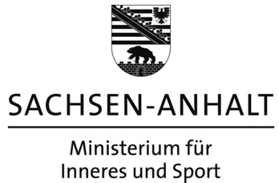
Per Fax: +49 391 567 5453
Per E-Mail: Petra.Zoeppelt@mi.sachsen-anhalt.de
oder: Andrea.Lorenz@mi.sachsen-anhalt.de

Ministerium für Inneres und Sport
des Landes Sachsen-Anhalt
Referat 36
Halberstädter Straße 2/
am „Platz des 17. Juni“
39112 Magdeburg

Angaben zur eigenen Person/ Kontaktperson
Name, Vorname:
Funktion im Verein:
Str. Nr.:
PLZ Ort:
Telefonnr.:
E-Mail-Adresse:

Angaben zur vorgeschlagenen Mannschaft
Vereinsname:
Sportart:
Mannschaftsart:
Str., Nr.:
PLZ Ort:

Aufgrund welcher Leistungen sollte die Mannschaft am 1. Oktober 2019 ausgezeichnet werden?
Begründung: (ggfs. Beiblatt verwenden)

Hinweis:
Es ist beabsichtigt, die Auswahl der zu ehrenden Mannschaft zusammen mit dem LSB bis zum 20. August 2019 zu treffen. Sofern Sie bis zum 16. September 2019 keine Mitteilung erhalten haben, ist davon auszugehen, dass die von Ihnen vorgeschlagene Mannschaft in diesem Jahr leider nicht ausgewählt werden konnte.

Datenschutz:
Erst wenn die umseitig vorgeschlagene Mannschaft seitens des Ministeriums für Inneres und Sport verbindlich geehrt werden soll, werden allen Mannschaftsmitgliedern die Datenschutzhinweise des Ministeriums für Inneres und Sport für die Durchführung von Ehrungsverfahren im Bereich Sport ausgehändigt. Alle Sportler haben diese dann zur Kenntnis zu nehmen und ausdrücklich in die Datenverarbeitung durch das Ministerium für Inneres und Sport einzuwilligen.
Die unterzeichneten Einwilligungen werden dem Ministerium für Inneres und Sport dann zur Verfügung gestellt.

Datum Unterschrift und Stempel des Vereins

